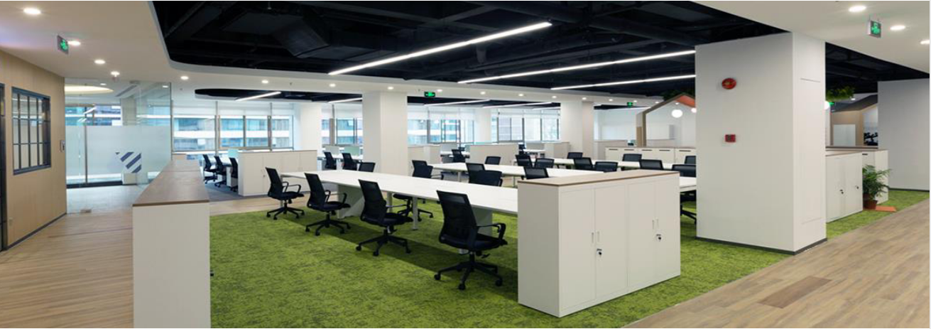**空氣質量監測器**

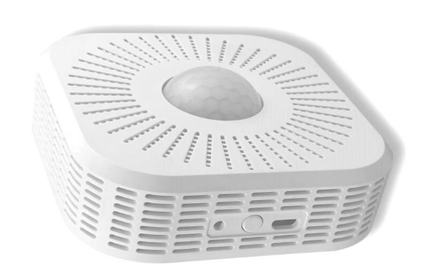 **TBI-AIR-NT說明書**

**瞻信科技股份有限公司**

**一、概述**

該裝置是一款基於LoRaWAN標準協議、遠距離通訊的空氣質量監測器。主要用於監測室內空氣中的溫度、溼度、PM2.5/10、VOC、甲醛、二氧化碳、一氧化碳、光照等資料。PM2.5檢測採用鐳射散射原理，即令鐳射照射在空氣中的懸浮顆粒物上產生散射，同時在某一特定角度收集散射光，得到散射光強隨時間變化的曲線，進而微處理器利用基於米氏理論的演算法，得出微粒的等效粒徑及單位體積內不同粒徑的微粒數量。

待檢測出環境資料後，透過無線技術LoRa上傳資料，可以第一時間感知空氣質量資料的變化。一體化的結構設計，安裝方便，可以頂部安裝或者牆面側裝。廣泛應用於飯店、學校、醫院、辦公大樓、倉庫、博物館等多種室內場景的空氣品質監測。

**二、主要優點**

* 無線擴頻傳輸技術LoRa，低功耗、擴頻抗干擾、穿透性強；
* 標準LoRaWAN協議，網路拓撲簡單，閘道器數量少，維護成本低；
* 採用高精度、高靈敏度感測器，自動溫度補償；
* 溫溼度、PM2.5、VOC、甲醛、二氧化碳、光照等多種引數可選；
* 定時上報空氣質量資料，預設頻率5分鐘（可遠端配置）；
* DC9~18V寬壓供電（選配低功耗感測器時可改為電池供電）；
* 頂部安裝或者牆壁側裝固定。

**三、適用場景**

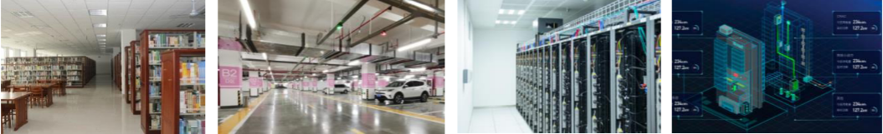

**圖書館 地下停車場 資料中心機房 智慧建築園區**

**博物館 智慧倉庫 商務辦公樓 共用空間**

**四、規格參數**

|  |  |
| --- | --- |
| **無線**  **通信**  **參數** | 通訊技術：LoRa  通訊協議：LoRaWAN1.0.2  通訊頻段：CN470-510MHz（免執照頻段）  通訊模式：Class C (即時下行通訊)  發射功率：≤17dBm  接收靈敏度：-142dBm |
| **溫濕**  **選配** | 溫度檢測：-20°C~ 80°C 精度±0.3°C 解析度0.015°C 長時間飄移＜0.03°C/年  溼度檢測：0~95%RH 精度±3%RH 解析度0.01%RH 長時間飄移＜0.25%RH/年 |
| **PM2.5 選配** | 有效量程：0~500μg/m3 最大量程：1000μg/m3  解析度 ：1μg/ m3 最小分辨粒徑0.3μm  一致性 ：±10% @ (100～500) μg/ m3；±10μg/ m3@ (0～100) μg/ m3 |
| **VOC**  **選配** | eCO2 檢測：400~5000ppm 精度±100ppm 解析度1ppm  TVOC檢測：0~1000ppb 精度±75ppb 解析度1ppb  甲醛 檢測：0~400ppb 精度±30ppb 解析度1ppb |
| **CO2**  **選配** | 檢測量程：400-2000ppm  測量精度：±(50ppm+5%MV) |
| **CO**  **選配** | 檢測量程：0 ~ 1000ppm  檢測精度：±10 (＜100ppm); ±10%（100~1000ppm）  解析度： 0.5ppm  溫度偏移：內建式溫度補償  預熱時間：≤3分鐘 |
| **光照 選配** | 光照度範圍：1~65535 lx  光譜靈敏度：峰值靈敏度波長典型值560nm |
| **數據 邏輯** | 開機引數數幀：通電和重新啟動後立即傳送一條資料  狀態心跳封包：定時上報（5分鐘，可配）  按鍵觸發發幀：透傳或巡檢上報 |
| **工作 環境** | 工作電源：9~18VDC /2A（螺絲式接線端子）  工作環境：溫度-10°C~+60°C；溼度 15~95%RH(不結冰、凝結)  外殼材質：ABS環保塑膠  產品尺寸：無透鏡100*100*32 mm(L*W*H)，帶透鏡100*100*42 mm(L*W*H)  安裝方式：支架安裝（頂部/壁掛） |

**五、外觀尺寸**

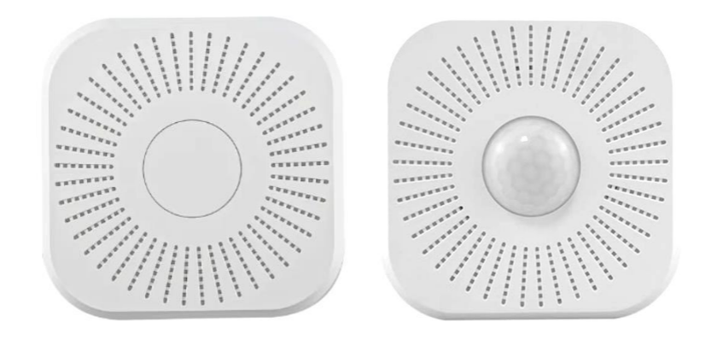

**六、設備安裝與使用**

先將背掛件固定於牆面，再將監測器旋緊安裝上去。

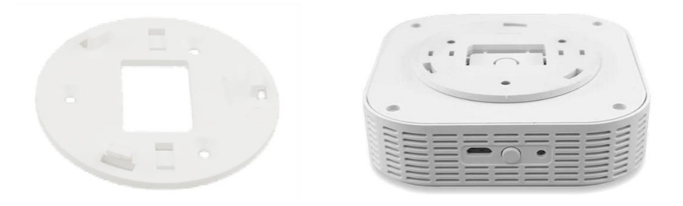

指示燈狀態說明：

（1）設備通電連線成功後，指示燈會慢閃（頻率1S）；

（2）OTAA模式下，連線不成功時指示燈會恆亮；

（3）設備通信時，指示燈會快速閃爍3次。

按鍵功能說明：

（1）短按按鍵觸發一次資料上報，發送資料時LED會快速閃爍3次；

（2）長按按鍵會觸發設備重新啟動重定。

接線說明：

單選溫濕度時，可以採用USB5V供電；

若選配了其它高功耗感測器，需通過底部

綠色螺絲式接線端子供電，接線順序如左圖。

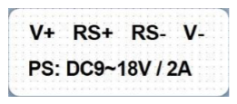

**七、設備通信連線**

7.1 裝置連線時，請確保裝置的通訊頻段與閘道器一致，並先於網路伺服器中註冊新增的裝置資訊及金鑰。LoRaWAN終端有OTAA及ABP兩種連線方式，由廠家提供三元組資訊ABP（DevAddr、AppSkey、NwkSkey）、OTAA（DevEUI、AppKey、AppEUI），OTAA裝置需要先在網路伺服器註冊後再通電，通電時會傳送連線請求，網路伺服器收到請求後，僅當與註冊資訊匹配一致，才會分配通訊短址（DevAddr）給終端裝置。

7.2 連線註冊後，裝置自動上報狀態資料，閘道器收到資料後會發往網路伺服器。

7.3 網路伺服器收到資料後會透過MQTT協議轉發給應用伺服器，應用伺服器根據資料協議解析出裝置狀態。裝置資料協議請聯絡廠家提供。

7.4 裝置通電連線後，傳送開機狀態幀，並定時自動傳送感測器資料幀。

7.5 採用OTAA模式連線時，可以透過長按按鍵觸發裝置重新啟動，重新啟動後會自動傳送連線請求。

**八、品質保證**

本公司對其產品的直接購買者提供為期12個月的品質保固（自出貨之日起計算），如在保固期間內產品品質有瑕疵，本公司提供免費的維修或更換，但需滿足以下條件：

1. 直接購買者發現瑕疵14天內書面通知本公司；
2. 直接購買者須自費將產品寄回本公司；
3. 該產品須仍在保固期間內。

本公司只對符合該產品技術條件的場合或環境下產生瑕疵的產品負責，對於特殊應用場合不做任何保證、擔保或是書面陳述。同時本公司對其產品應用到其它產品或是電路中的可靠性也不做任何承諾。

**商標聲明**

非經本公司書面許可，任何單位和個人不得擅自摘抄、複製本文件內容的部分或全部，並不得以任何形式傳播。

**注意**

由於產品版本升級或其他原因，本文檔內容可能會在未提前通知的情況下不定期進項更新。除非另有約定，本文檔僅作為使用指引，本文檔中的所有陳述、資訊和建議都依賴於具體的操作環境，並且不構成任何明示或暗示的擔保。